Frische orientalische Küche
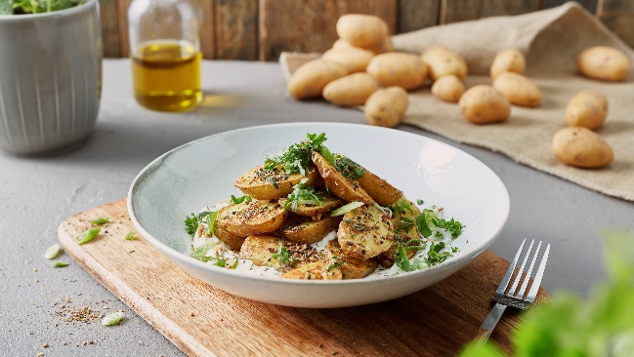
Mit Kartoffeln auf Labneh leicht und würzig in den Frühling starten
Angerichtet mit frischen Kräutern, ist Labneh mit Kartoffeln ein ideales Frühlingsgericht. Bildnachweis: KMG/die-kartoffel.de (bei Verwendung bitte angeben)
Berlin, 7. Dezember 2023. Die Temperaturen steigen und die ersten Knospen sprießen aus dem Boden. Das heißt auch: Es wird Zeit für einen Umschwung in der Küche. Weg mit den schweren, deftigen Gerichten und her mit der frischen, leichten Kost. Für den Übergang von Winter zu Frühling eignet sich die Kartoffel besonders gut. Der Allrounder lässt sich gut mit unterschiedlichen Zutaten kombinieren, so auch mit Labneh. Wie die libanesische Variante des Frischkäses hergestellt wird und welche Gewürze sich zur Verfeinerung der Kartoffel-Labneh-Kombination eignen, erklärt die Kartoffel-Marketing GmbH.
Labneh kommt ursprünglich aus dem Libanon und wird außerdem auch im ganzen Nahen Osten gerne zubereitet und verzehrt. Das frischkäseähnliche Milcherzeugnis wird aus Laban, einer arabischen Joghurtvariante aus Kuh-, Kamel-, Schafs- und Ziegenmilch, hergestellt. Durch Hinzugabe von Salz wird dem Laban das Wasser entzogen und es entsteht Labneh. Dieser hat eine feste, cremige Konsistenz und einen intensiven Geschmack. Dabei hängen der Geschmack und die Konsistenz vom Fettgehalt des verwendeten Joghurts und der Ziehdauer ab. Bei der eigenen Herstellung lässt sich demnach selbst entscheiden, wie man den Labneh am leckersten findet und wie er sein soll.
Traditionell wird Labneh vor dem Servieren mit Olivenöl beträufelt und mit Zatar bestreut. Zatar ist eine Gewürzmischung, die in der nordafrikanischen und arabischen Küche zum Einsatz kommt. Die Grundmischung, auch bekannt unter dem Namen "Sizilianischer Zucker", besteht meist aus Thymian, Salz, geröstetem Sesam und dem säuerlich, fruchtigen Sumach-Gewürz, welches aus der roten Steinfrucht des Färberbaums gewonnen wird und aus dem östlichen Mittelmeerraum stammt. In verschiedenen Varianten kann es auch unter anderem Oregano, Koriander, Anis oder Nüsse enthalten. Zum Labneh wird üblicherweise Gemüse oder Fladenbrot serviert. Doch auch zu Kartoffeln passt Labneh hervorragend: Angerichtet mit frischen Kräutern wird die Kombination zum idealen Gericht für die ersten Frühlingstage.

Labneh mit Kartoffeln
Für den Labneh wird am Vortag Joghurt (10 % Fett) mit Salz verrührt und in ein Mull- oder Leinentuch gegeben. Das Mulltuch in ein Sieb geben und über eine Schüssel hängen. Zugedeckt im Kühlschrank ca. 10 Stunden oder am besten über Nacht abtropfen lassen.
Am nächsten Tag den Backofen vorheizen (Ober-/Unterhitze: 200 °C) und die Kartoffeln waschen, abtrocknen und der Länge nach halbieren. Mit Öl und Dukkah, der traditionell ägyptischen Gewürzmischung bestehend aus Koriander, Kreuzkümmel, Nelken, Schwarzpfeffer und Nüssen, in einer Schüssel vermengen.
Knoblauch schälen, fein schneiden und unter die Kartoffeln heben. Mit Salz und Pfeffer würzen. Kartoffeln auf einem mit Backpapier belegten Backblech verteilen und im Ofen auf mittlerer Schiene ca. 20 Minuten rösten.
Kräuter waschen, trocken schütteln, Blätter von den Stielen zupfen und grob hacken. Frühlingszwiebeln waschen, trocken schütteln, Enden entfernen und in feine, schräge Streifen schneiden.
Labneh aus dem Leinentuch lösen und Kartoffeln darauf anrichten. Olivenöl darüber geben und mit den Kräutern und einem halben Teelöffel Zatar bestreut servieren.

Das Rezept gibt es auch online: Labneh mit Kartoffeln
Weitere Informationen, tolle Rezepte und Tipps rund um die Kartoffel unter: www.die-kartoffel.de
Die Kartoffel auf Instagram: diekartoffel.de
Die Kartoffel auf Facebook: DieKartoffel

Zeichenanzahl (inkl. Leerzeichen, ohne Headline): 3.218
Keywords: Kartoffeln, Tolle Knolle, Rezeptidee, Labneh, Gewürze, arabische Küche

Weitere Pressemitteilungen zur tollen Knolle finden sich hier: www.kartoffelmarketing.de/presse.

Über die KMG
Die Kartoffel-Marketing GmbH (KMG) wurde 2014 gegründet. Sie versteht sich als „Bündnis der Kartoffelprofis“ und repräsentiert die deutsche Kartoffelwirtschaft. Ihr Ziel ist es, die Verbraucher in Deutschland über die Vielseitigkeit und den hohen Wert der Kartoffel zu informieren. Zur KMG gehören der Deutsche Kartoffelhandelsverband e. V., die Bundesvereinigung Erzeugergemeinschaften Kartoffeln und der Verein Landvolk Niedersachsen – Landesbauernverband e. V. Projekte der KMG werden von der Landwirtschaftlichen Rentenbank unterstützt.

Experten-Interviews:
Wir arbeiten mit zahlreichen Experten aus dem Kartoffelanbau und aus der Kartoffelproduktion zusammen,
die Ihnen für Interviews zur Verfügung stehen. Bitte wenden Sie sich gerne an uns.

Pressekontakt:
agentur05 GmbH | Linda Künzel
E-Mail: presse-kmg@agentur05.de
Tel.: 0221 925454-817 gefördert von der Sachsenring 81 | 50677 Köln Landwirtschaftlichen Rentenbank

